Лепка «ТАНК»
Мы развивали мелкую моторику рук, развивали фантазию, воображение, творческую выдумку.
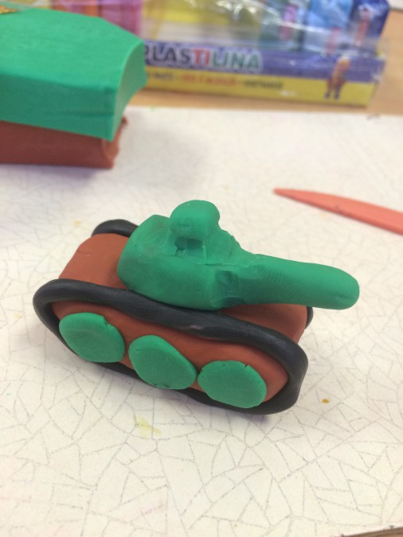
Перед работой мы с детьми поговорим о танках, какие они бывают, для чего они нужны. Рассмотрим картинки с различными танками.
Итак, для работы Вам понадобится пластилин разных цветов, стека.
1. Для начала делаем небольшой брусок для основания танка

2. Затем катаем две тоненьких "колбаски" для наших гусениц и приделываем эти "колбаски" с каждой стороны вокруг брусочка
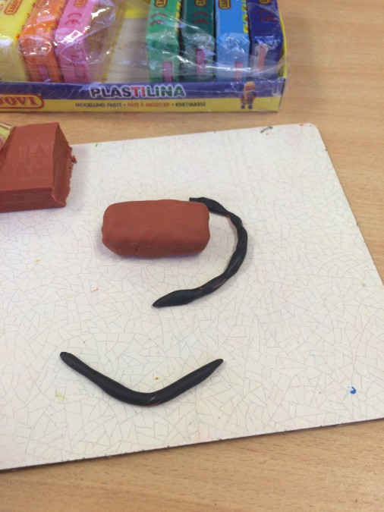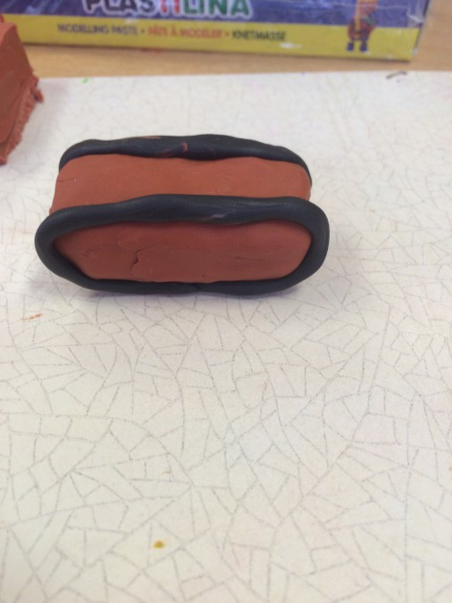
3. Делаем маленькие 6 "лепешечек для колес нашего танка и прилепляем по три с каждой стороны
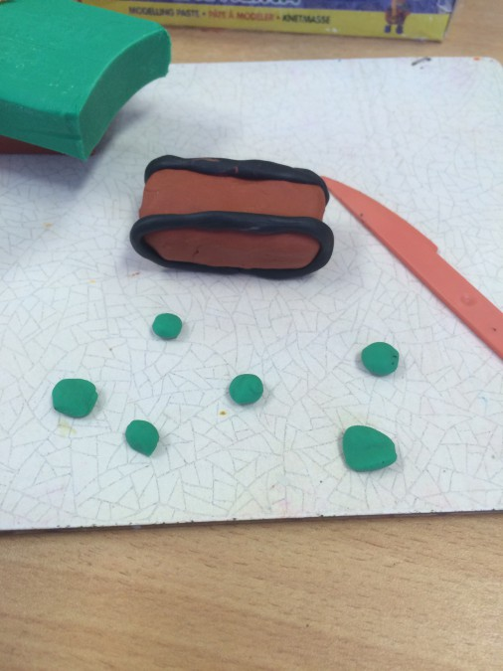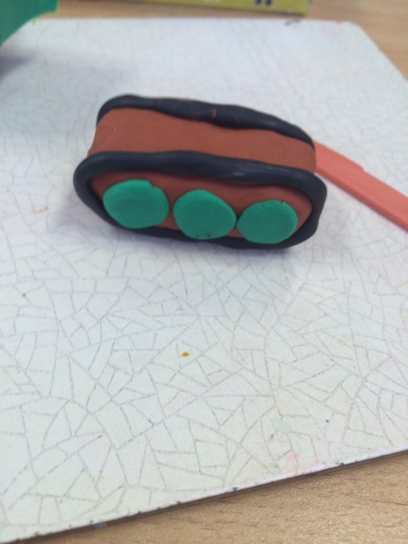

4. Небольшой кусочек пластилина катаем в шарик, затем придаем форму кабины танка
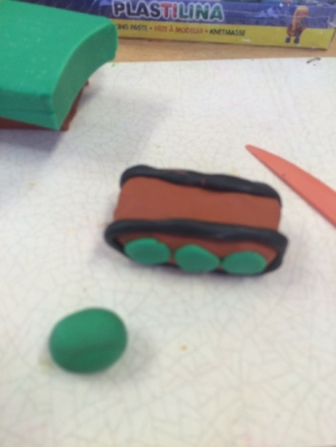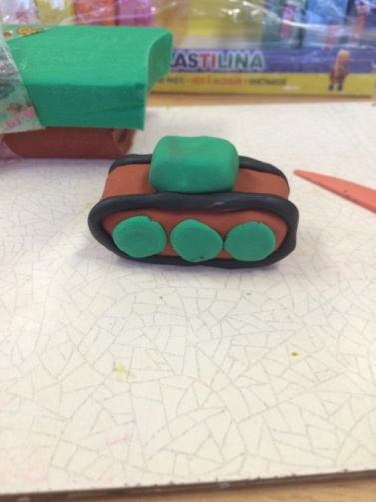
5. Затем делаем пушку и прилепляем к кабине танка
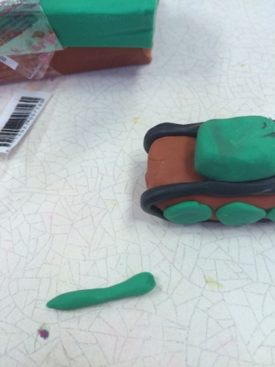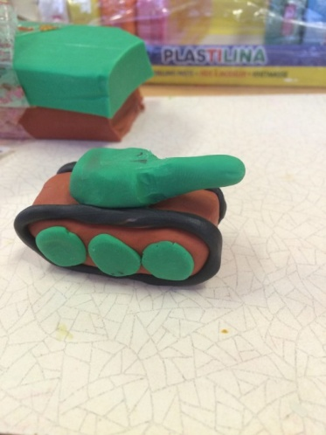
6. Из небольшого кусочка пластилина придаем кабине более реалистичную форму
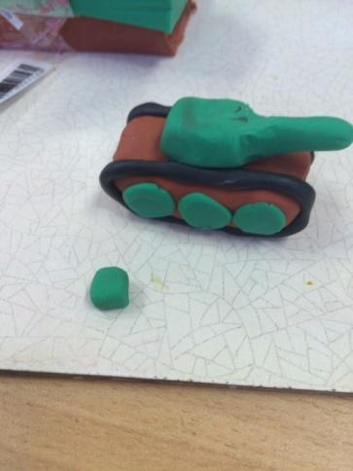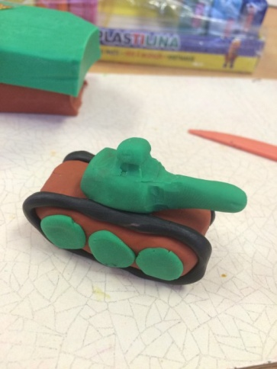
+❤ В Мои закладки

